**КИЇВСЬКИЙ НАЦІОНАЛЬНИЙ УНІВЕРСИТЕТ**

**ІМЕНІ ТАРАСА ШЕВЧЕНКА**



**«Механіко-математичний факультет»**

**Реферативна частина за темою №14**

**«Локалізація»**

**з курсу**

**«С/С++»**

*Студента(студентки) 2 курсу*

*ОКР «Бакалавр»*

*спеціальності «Статистика»*

*ОП «Статистика»*

*Ляшенко Катерини Анатоліївни*

Київ – 2022

ЗМІСТ

ВСТУП 3

Розділ 1: Дослідження бібліотек, які використовуються у програмі 4

1.1. Бібліотека <locale> 4

1.2. Бібліотека <codecvt> 5

ВСТУП

Моя робота над проектом за обраною темою полягає у виконанні 5 пунктів, що мають бути розв’язані на мові С++.

Завдання потребує використання спеціальних бібліотек, таких як: <locale> та <codecvt>, дослідження яких описано у Розділі 1.

Умова: Опишіть можливості локалізації на С (широкі символи, юнікод та бібліотеку locale), також бібліотеки <locale> та <codecvt> на С++

б) Розв'яжіть дані задачі на С++ використовуючи бібліотеки локалізаціїї <locale> та <codecvt>

1) Обчислити результат наступних виразів та вивести на екран напис українською мовою "Результат дорівнює: "

* 2 + 3
* 4.5 * 56
* 2 / 3.0

2) Виведіть надпис: "Введіть ім'я: ". Введіть з нового рядка ваше ім'я (наприклад, "Вася") та виведіть привітання вигляду "Привіт, Вася!"

3) Введіть два цілих числа, що позначають грошовий тип - гривні та копійки та виведіть значення як грошовий тип в англійському, американському та українських локалізаціях.

4) Введіть два дійсних числа, які записані за допомогою десяткової коми та виведіть їх середнє геометричне в такому ж форматі.

5) Введіть дату в форматі (число, місяць, рік) та виведіть значення в німецьких, американських та українських локалізаціях.

Розділ 1: Дослідження бібліотек, які використовуються у програмі.

* 1. Бібліотека <locale>

Визначає шаблони класів і функції, які програми C++ можуть використовувати для інкапсуляції та керування різними культурними умовами щодо представлення та форматування числових, грошових та календарних даних, включаючи підтримку інтернаціоналізації для класифікації символів та порівняння рядків.

Cинтаксис: #include <locale>

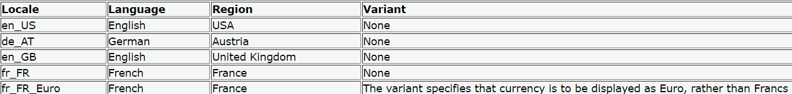

Програма AC успадковує змінні середовища під час запуску. Однак за замовчуванням ці змінні не контролюють локаль, що використовується бібліотечними функціями. Щоб використовувати ці змінні середовища, ви повинні використовувати виклик setlocale:

setlocale (LC_ALL, "");

Нижче наведено список категорій мовних стандартів:

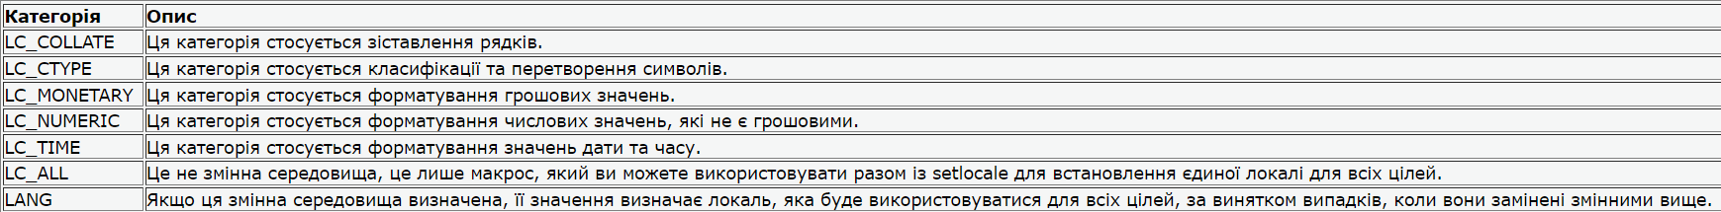

* 1. Бібліотека <codecvt>

Визначає кілька шаблонів класів, які описують об’єкти на основі шаблону класу codecvt . Ці об’єкти можуть слугувати фасетами локалі, які контролюють перетворення між послідовністю значень типу Elemі послідовністю значень типу char.

Синтаксис #include <codecvt>

Оголошені в цьому заголовку аспекти локалі перетворюються між кількома кодуваннями символів. Для широких символів (зберігаються в програмі в цілих числах фіксованого розміру):

* UCS-4 — це Unicode (ISO 10646), закодований у програмі як 32-розрядне ціле число.
* UCS-2 — це Unicode, закодований у програмі як 16-бітове ціле число.
* UTF-16 — це Unicode, закодований у програмі як одне або два 16-розрядних цілих числа. (Зауважте, що це не відповідає всім вимогам дійсного широкосимвольного кодування для Standard C або Standard C++. Проте воно широко використовується як таке.)

Для потоків байтів (зберігаються у файлі, передаються у вигляді послідовності байтів або зберігаються в програмі в масиві **char**):

* UTF-8 — це Unicode, закодований у потоці байтів у вигляді одного або кількох восьмибітових байтів з детермінованим порядком байтів.
* UTF-16LE — це Unicode, закодований у потоці байтів як UTF-16, при цьому кожне 16-бітове ціле число представлено у вигляді двох восьмибітових байтів, першим менш значущим байтом.
* UTF-16BE — це Unicode, закодований у потоці байтів як UTF-16, при цьому кожне 16-бітове ціле число представлено у вигляді двох восьмибітових байтів, першим значущим байтом.

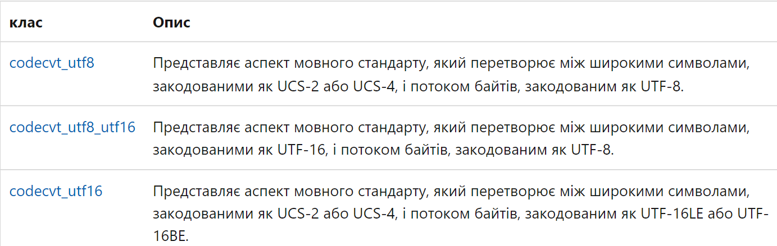

Також у написаній програмі «Task 3» використовується:

* 1. u8"\u20B4" – Позначення української локалізації у грошах
  2. u8"\u00A3" – позначення англійської локалізації у грошах